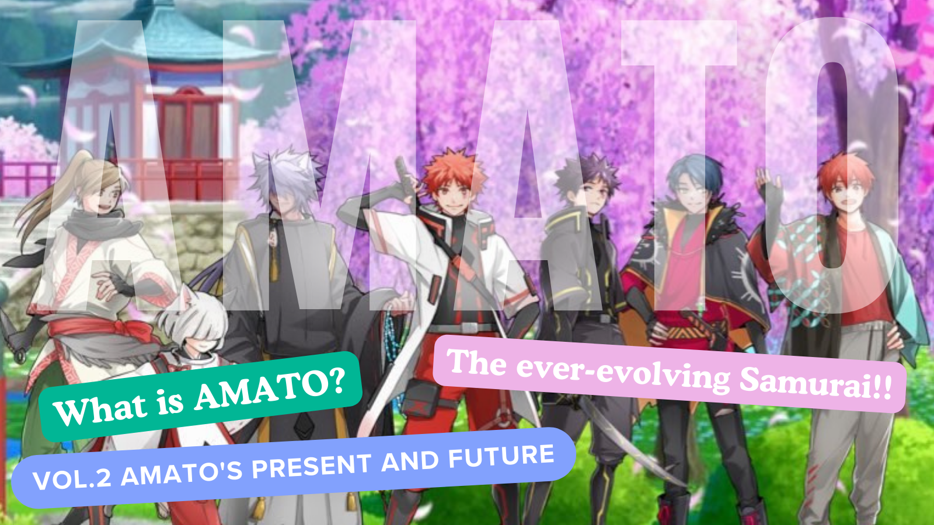
¿Qué es Amato?Vol.2 "Amato presente y futuro"
Hola la familia japón dao ☆
En este artículo, después del nacimiento de Amato NFT, la ubicación actual de "Amato", que se ha convertido en un proyecto importante, se convirtió en varios contenidos, como "manga", "música", "juegos" y "anime" y más fortaleciendo la IP.
¡Eche un vistazo al final!
* "¿Qué es Amato?Si no ha leído el nacimiento de Vol.1 Amato, estaría agradecido si pudiera verlo desde el siguiente enlace.
Enlace de la revista Japan Dao
"¿Qué es Amato?Vol.1 Nacimiento de Amato "
sitio oficial
https://amato-official.com/
Mar abierto
https://opensea.io/collection/amato-official
X (Twitter)
https://twitter.com/amatonft
Manga （cómic）
El manga "Amakomi" de cuatro marco con el sentido del departamento editorial brilla
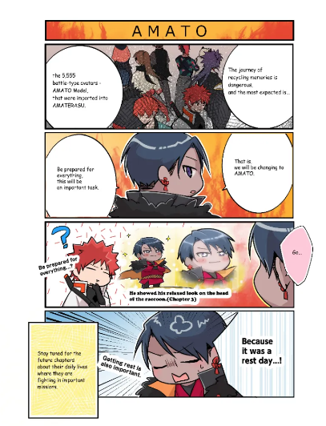
Uno de los contenidos más importantes del proyecto Amato es el manga "Amakomi".
La serie de cómics de cuatro marco, que comenzó X (Twitter) en octubre de 2022, se ha serializado hasta abril de 2024 y hasta el episodio 24.
Los creadores oficiales experimentados están produciendo con todas sus fortalezas, principalmente por el editor, en el escenario de la cascada (@taki_sae), en el departamento editorial del Museo NFT de Japón.
El contenido se edita en el fondo de la historia "Amato Story" creada en el tipo de participación de la comunidad, y es un trabajo cómico y divertido con el punto de la historia.
Se actualiza una o dos veces al mes alternativamente con otro manga de marca de personajes (actualizado el martes).
Del enlace a continuación, pueden leer todas las historias juntos, así que por favor, vea ♪
https://twitter.com/amatonft/status/1584864119383281665?ref_src=twsrc%5Etfw%7Ctwcamp%5Etweetembed%7Ctwterm%5E1584864119383281665%7Ctwgr%5Ec3f5998cec022928a3538af58bcae928245143c9%7Ctwcon%5Es1_&ref_url=https%3A%2F%2Fnote.com%2Fpreview%2Fnae2486489acd%3Fprev_access_key%3D88099127a8c630e0627bfeada77f60f9
Amakomi
https://amato-official.com/manga
Música (música)
¡Nace la canción principal de Amato!!El nombre es "amato"
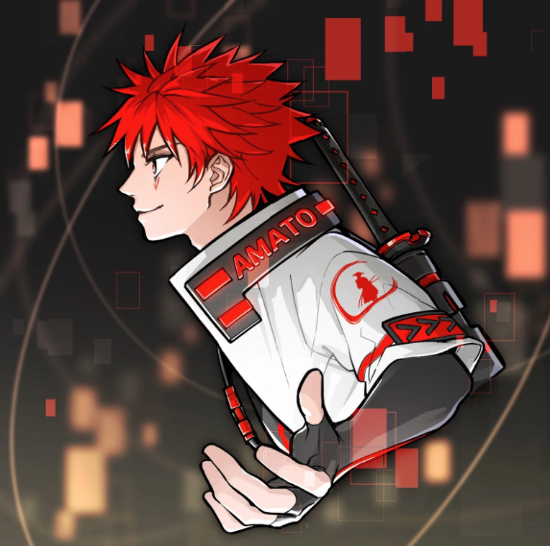
Nomakun (@nomakungo)
La canción principal de Amato "Amato" se anunció antes del lanzamiento de Amato (NFT), y ha estado animando a Amato hasta el día de hoy.
La producción y el canto de las canciones están a cargo de Nomakun (nombre del artista: sho -go), el Museo Oficial de NFT del Museo NFT.Además de la producción y operación de la colección NFT original, es un creador súper talentoso que ha estado trabajando en el desarrollo de juegos, la producción musical y los cantantes.
La canción principal "Amato" se ha distribuido en varias plataformas musicales, incluida Apple Music, y ha atraído grandes elogios y atención.Desde la buena melodía del gusto japonés, se siente la sensación de correr y la fuerza y ​​es una canción muy genial.Desde las muchas hermosas expresiones japonesas que Nomakun salió, puedes imaginar firmemente el desafiante samurai, y puedes sentir completamente la visión del mundo de Amato.
Desde el siguiente enlace, puede escuchar "Amato" sobre Apple Music, así que por favor, escuche ♪
https://twitter.com/amatonft/status/1542814937944170497?ref_src=twsrc%5Etfw%7Ctwcamp%5Etweetembed%7Ctwterm%5E1542814937944170497%7Ctwgr%5Ec3f5998cec022928a3538af58bcae928245143c9%7Ctwcon%5Es1_&ref_url=https%3A%2F%2Fnote.com%2Fpreview%2Fnae2486489acd%3Fprev_access_key%3D88099127a8c630e0627bfeada77f60f9
Enlace de Apple Music
https://music.apple.com/jp/album/amato-single/1633233894
Colección de enlaces de Nomakun
https://t.co/fml5jdby2u
JUEGO
"Amato" participa en Fortnite que ama a todos.
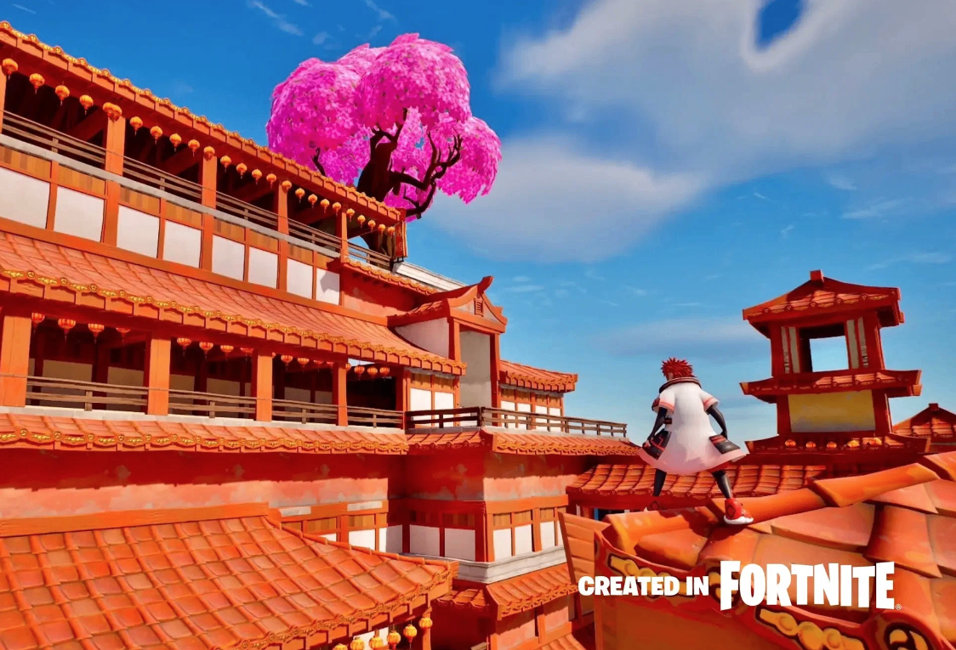
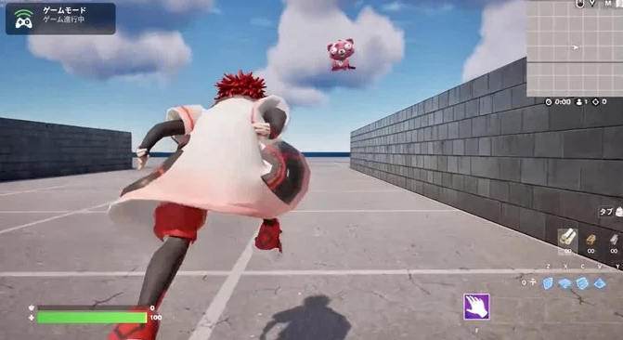
No hace falta decir que "Fortnite" es el juego en línea más grande del mundo con más de 500 millones de usuarios en todo el mundo.Además de las computadoras personales, admite una amplia gama de consolas de juegos en casa como PS5 y Nintendo Switch, atrayendo a todas las generaciones.
El 31 de agosto de 2023, hubo un anuncio repentino del tiempo de relaciones públicas (comunicado de prensa), y junto con el lanzamiento de una imagen impactante que "Amato" se mueve en "Fortnite", el estudio de desarrollo de juegos "Japan Dao Games" se estableció . Y hubo un anuncio sorpresa del desarrollo del desarrollo de juegos en línea.La comunidad estaba encantada con este anuncio, que no se esperaba.
El esquema es el siguiente
〇 Avatar exitoso de "Amato" en "Fortnite".Los personajes IP únicos han ingresado al juego en línea más grande del mundo.
〇 Además de las computadoras personales, también puede admitir todas las consolas de juegos en casa como PS5, Nintendo Switch y Xbox.
〇。。 colaborando con varios creadores utilizando su propia IP, acelerando el desarrollo mundial de la creatividad japonesa.
〇 Establezca el Museo Japón NFT en el mejor juego en línea del mundo y entregue el trabajo de los creadores japoneses al mundo.
Vea el enlace de los tiempos de relaciones públicas a continuación para más detalles.
Aunque todavía está en desarrollo y hay muchos puntos desconocidos, "Fortnite", cuyo objetivo es una meta primavera abierta y mutua, se espera que sea la meta primavera más grande del mundo, que se acerca a 10 mil millones de usuarios en el futuro.La importancia de "amato" entra allí es inconmensurable.Se reconoce como una IP global, como "One Piece" y "Dragon Ball", e imagina el futuro amado por personas de todo el mundo.
https://twitter.com/yudajapandao/status/1697027208802615597?ref_src=twsrc%5Etfw%7Ctwcamp%5Etweetembed%7Ctwterm%5E1697027208802615597%7Ctwgr%5Ec3f5998cec022928a3538af58bcae928245143c9%7Ctwcon%5Es1_&ref_url=https%3A%2F%2Fnote.com%2Fpreview%2Fnae2486489acd%3Fprev_access_key%3D88099127a8c630e0627bfeada77f60f9
Tiempos de relaciones públicas
https://prtimes.jp/main/html/rd/p/000000003.000127669.html
Enlace oficial de Fortnite
https://www.fortnite.com/
Animación
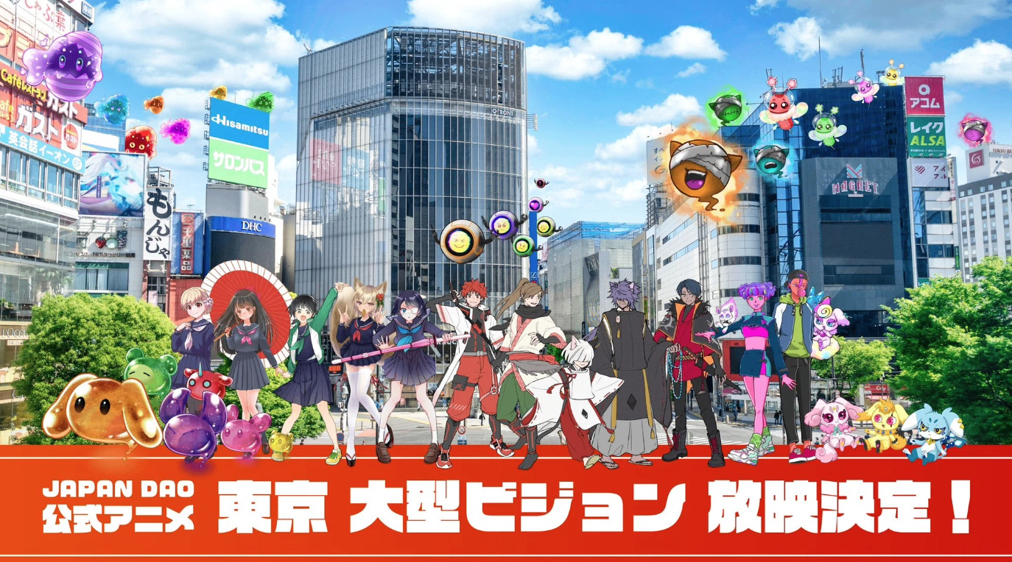
Se espera que la animación progrese no solo en "Amato" sino también en todas las marcas de personajes que tiene "Japón Dao".
En particular, "Amato" tiene las características de los jóvenes y viejos, "héroes que luchan contra enemigos", además de historias como metavers y IA, y estoy convencido de que tendrá mucho éxito.
Es emocionante imaginar el futuro donde los niños hablan de Amato en la escuela.
La animación oficial ya se ha iniciado en una gran visión de cuatro ubicaciones en Tokio (Shibuya, Shinjuku, Ikebukuro, Roppongi), ¡y el progreso de cada marca en el futuro es una gran oferta!
https://twitter.com/amatonft/status/1742431758753439985?ref_src=twsrc%5Etfw%7Ctwcamp%5Etweetembed%7Ctwterm%5E1742431758753439985%7Ctwgr%5Ec3f5998cec022928a3538af58bcae928245143c9%7Ctwcon%5Es1_&ref_url=https%3A%2F%2Fnote.com%2Fpreview%2Fnae2486489acd%3Fprev_access_key%3D88099127a8c630e0627bfeada77f60f9
Noticias del mercado escolar (Gakuichi)
https://gakuichi.com/blogs/gakuichi-news/%E4%B8%96%E7%95%8C%E6%9C%80%E5%A4%A7%E7%B4%9A%E3%81%AE%E3%83%A1%E3%82%BF%E3%83%90%E3%83%BC%E3%82%B9%E7%BE%8E%E8%A1%93%E9%A4%A8-%E6%97%A5%E6%9C%ACnft%E7%BE%8E%E8%A1%93%E9%A4%A8-%E3%81%8C%E6%9D%B1%E4%BA%AC4%E3%83%B6%E6%89%80%E3%81%AE%E5%A4%A7%E5%9E%8B%E3%83%93%E3%82%B8%E3%83%A7%E3%83%B3%E3%81%AB%E3%81%A612%E3%83%B6%E6%9C%88%E9%80%A3%E7%B6%9A%E3%81%A7%E5%85%AC%E5%BC%8F%E3%82%A2%E3%83%8B%E3%83%A1%E3%83%BC%E3%82%B7%E3%83%A7%E3%83%B3%E3%81%AE%E6%94%BE%E6%98%A0%E3%81%8C%E6%B1%BA%E5%AE%9A-%E6%B8%8B%E8%B0%B7-%E6%96%B0%E5%AE%BF-%E6%B1%A0%E8%A2%8B-%E5%85%AD%E6%9C%AC%E6%9C%A8%E3%81%AE%E5%85%A8%EF%BC%94%E3%83%B6%E6%89%80%E3%81%A7%E6%94%BE%E6%98%A0
Bienes （Tienda web）
¿La tienda oficial está presionando "Amato"?
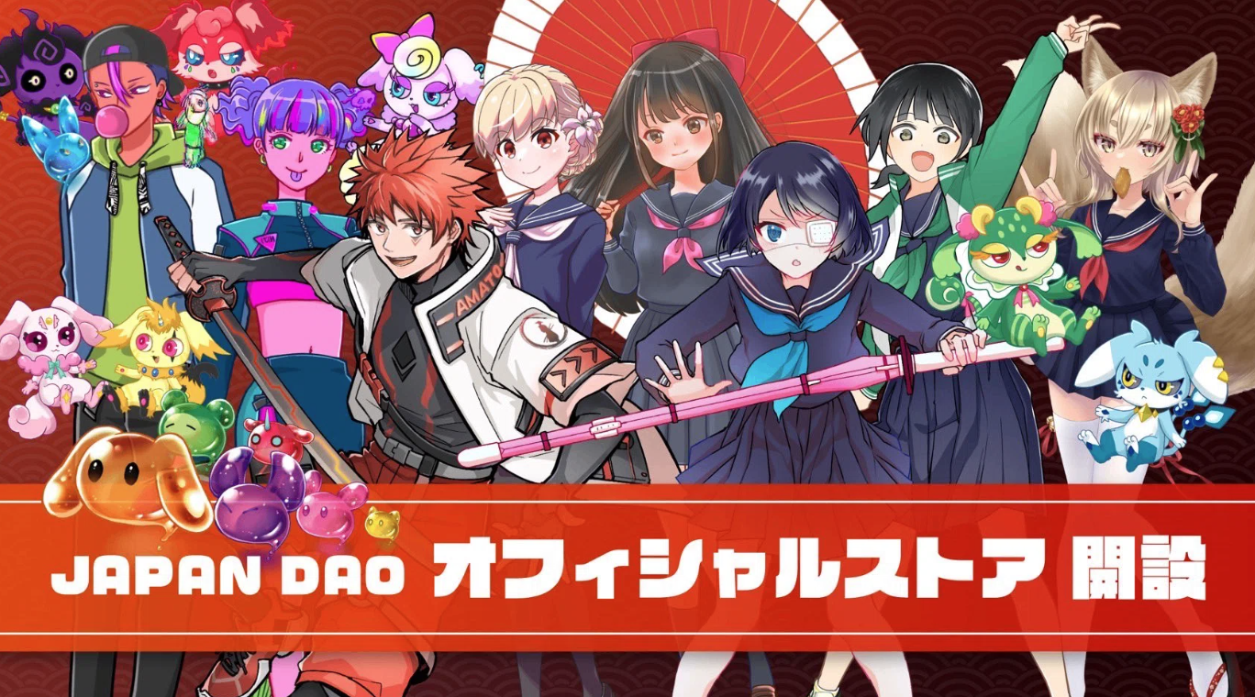
Además de las ventas de productos en la colección NFT (comúnmente conocida como N Kore) celebrada en Osaka y varios lugares, la tienda web oficial de Japón DAO se abrió en el verano de 2023.Incluso aquellos que no pueden ir a N Kore pueden comprar productos fácilmente.
Se puede decir que la tasa de reclutamiento de Amato, que representa bienes como ropa, accesorios y papelería, es muy amada por los usuarios.
Hay fanáticos de los fanáticos, como las camisetas t con un diseño elegante que son geniales y geniales incluso para el uso diario.
Por favor, eche un vistazo del siguiente enlace.
https://twitter.com/japannftmuseum/status/1629058295901360130?ref_src=twsrc%5Etfw%7Ctwcamp%5Etweetembed%7Ctwterm%5E1629058295901360130%7Ctwgr%5Ec3f5998cec022928a3538af58bcae928245143c9%7Ctwcon%5Es1_&ref_url=https%3A%2F%2Fnote.com%2Fpreview%2Fnae2486489acd%3Fprev_access_key%3D88099127a8c630e0627bfeada77f60f9
https://twitter.com/Rain_NFT/status/1693469819159679104?ref_src=twsrc%5Etfw%7Ctwcamp%5Etweetembed%7Ctwterm%5E1693469819159679104%7Ctwgr%5Ec3f5998cec022928a3538af58bcae928245143c9%7Ctwcon%5Es1_&ref_url=https%3A%2F%2Fnote.com%2Fpreview%2Fnae2486489acd%3Fprev_access_key%3D88099127a8c630e0627bfeada77f60f9
Enlace oficial de la tienda web
https://japandao.jp/ec
resumen
En esta revista Japandao, "¿Qué es Amato?Después del nacimiento de Vol.1 Amato, hemos introducido varios contenidos que colorearán el "amato" en evolución.
Me alegraría si tantas personas como sea posible después de leer el artículo fueran atractivas para "Amato" y estuvieran entusiasmados con el futuro.
Al caminar con "Samurai para desafiar", seguramente tendrá una experiencia maravillosa ♪
¡Disfrutemos de la vista del mundo junto con Amato (NFT)!!
La revista Japan Dao presentará la información más reciente sobre Japón DAO e información detallada sobre proyectos.
Si está interesado en Japón DAO, siga la cuenta oficial de X con "Japan Dao Magazine".
Cuenta oficial X: https: //twitter.com/japannftmuseum
Discordia oficial: https://discord.com/invite/japandao
Instagram oficial: https: //www.instagram.com/japannftmuseum/

